Program zaměřený na kyberšikanu a chování na sociálních sítích
(odborně zaměřené tematické a komunitní setkání)
V úterý 27. února 2024 byl na naší škole uspořádán program primární prevence pro žáky, pedagogy i rodiče. Pan Zdeněk Zaoral nejdříve hovořil k našim žákům. Pomocí názorných ukázek a hře na sociální síť jim vysvětlil rizika, se kterými se v tomto prostředí mohou setkat. Rovněž se seznámili s důsledky, které jejich chování na sociálních sítích může mít.
Pedagogům pan Zaoral prezentoval některé podoby „dětské fantazie a umu“ při práci na mobilních telefonech či tabletech a následky plynoucí z takové činnosti. Měli jsme možnost i diskutovat nad odpovědností pedagogů a školy za takové jednání žáků na půdě školy.
Odpolední hodinka patřila rodičům žáků, jejichž podíl na prevenci chování dětí na sociálních sítích je nezanedbatelný. Rodiče byli seznámeni s možnostmi kontroly, které by jim umožnily dohlížet na své děti tak, aby mohli zabránit případným útokům na jejich děti nebo naopak od jejich dětí.
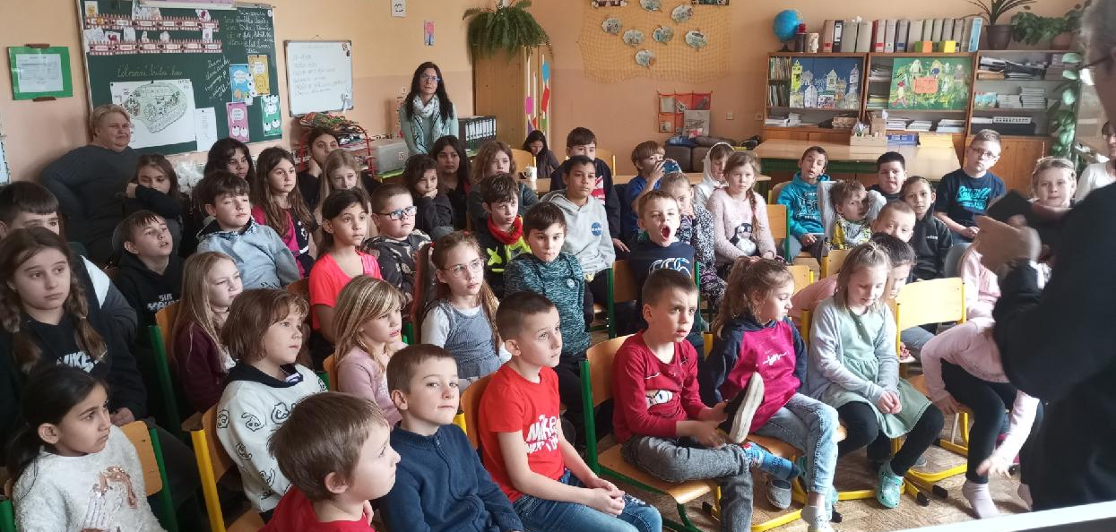

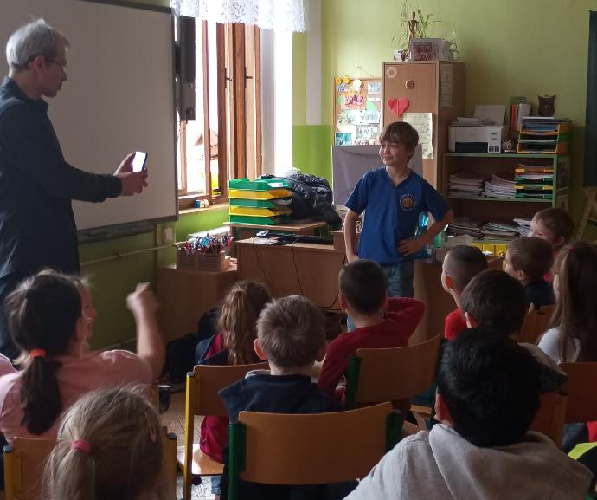

Mgr.Vladimíra Gregorková Vicjanová, DiS.
školní metodik prevence

